遇到的问题及解决方法

怎么实现快速切换界面
解决办法：运用getch()读取按键输入，根据按键的不同控制页面翻页。
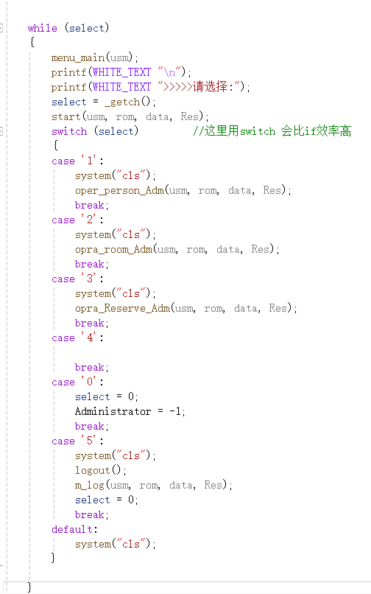

如何区分管理员和用户
解决办法：定义函数key【】=一个字符串，判断是否为管理员。若输入正确，为管理员系统，若错误为用户系统。
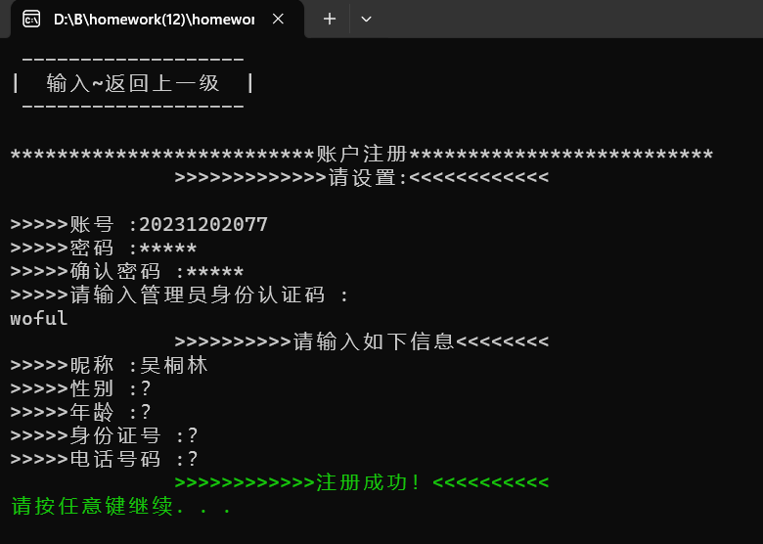
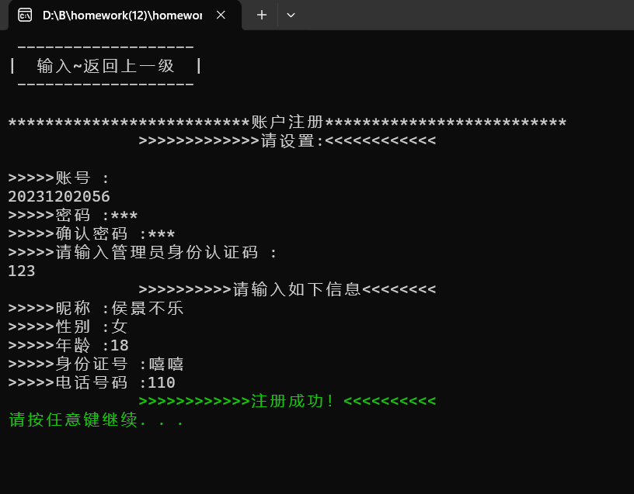
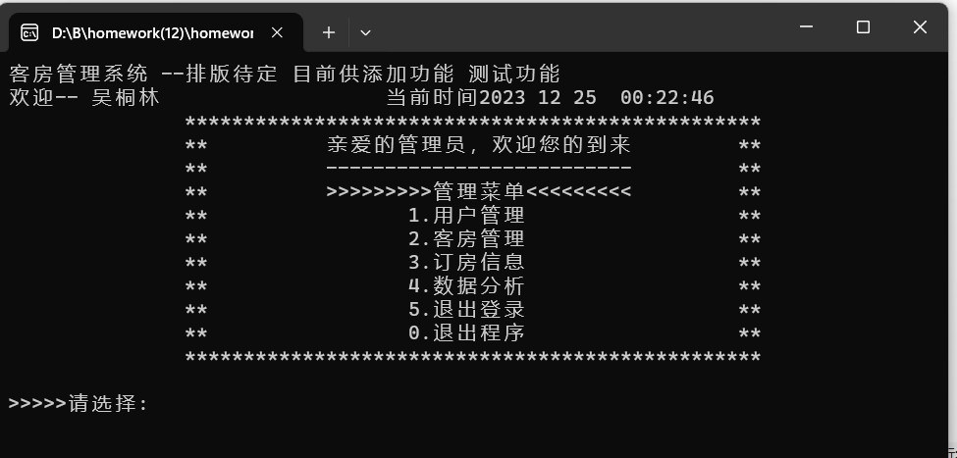
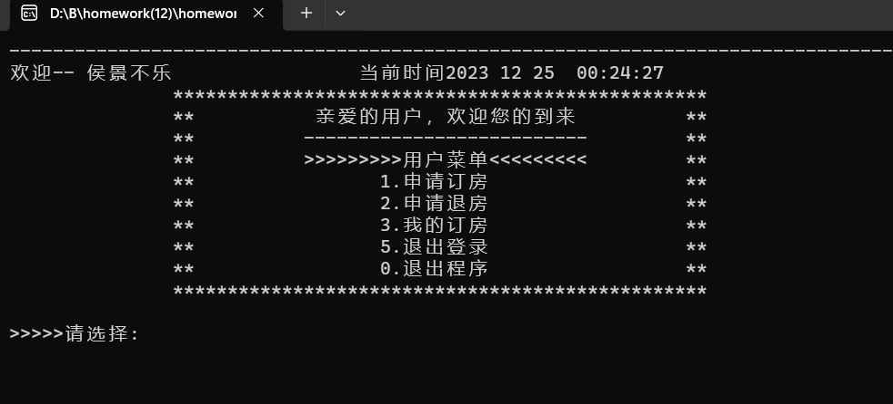

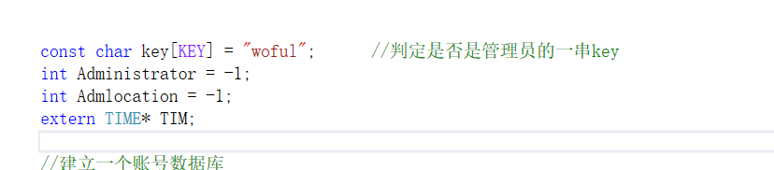
并且设置一个全局变量Administrator来掌控整个程序
它的值在登录账号时就会被修改 以方便我们后续判断到底是谁登录了系统

关于结构体中数组指针中的数组指针的数据存储和读取问题解决办法（realloc注意事项）：
对于这个结构体，在实现fread时产生了很大的问题
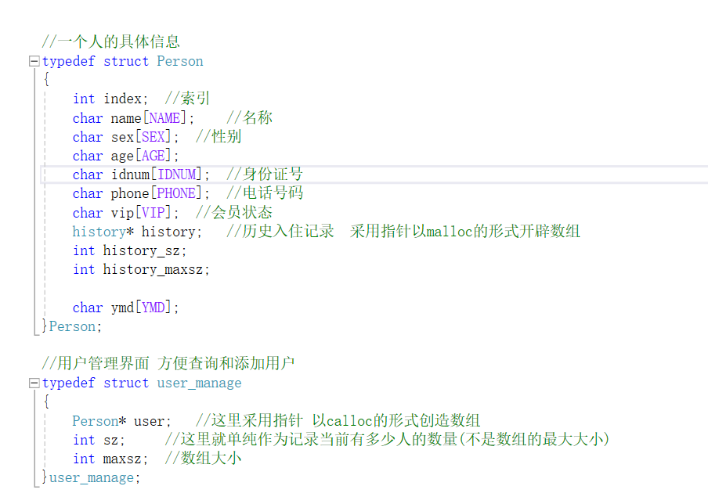
利用user_manage去控制Person数组
首先它是这样被写入的
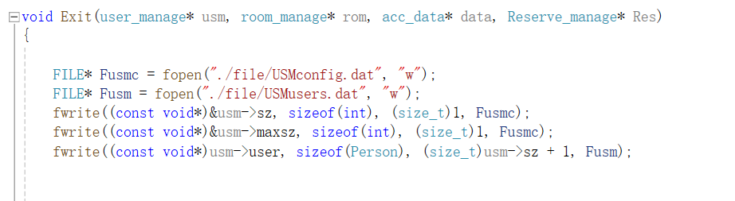
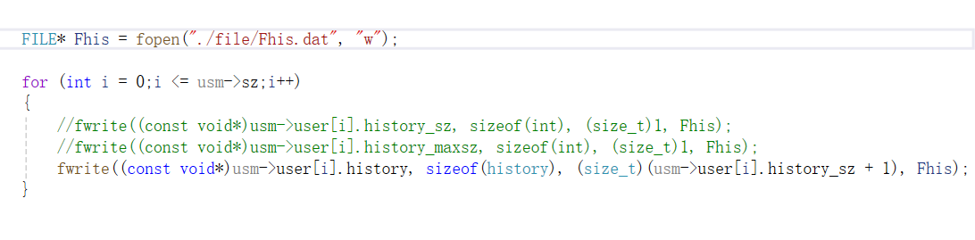
写入部分一切正常,然而读取部分
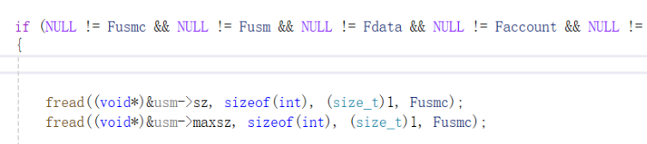
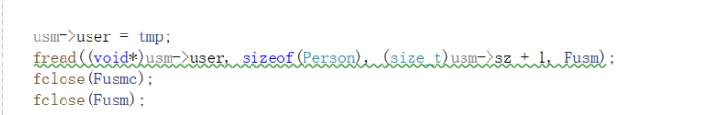
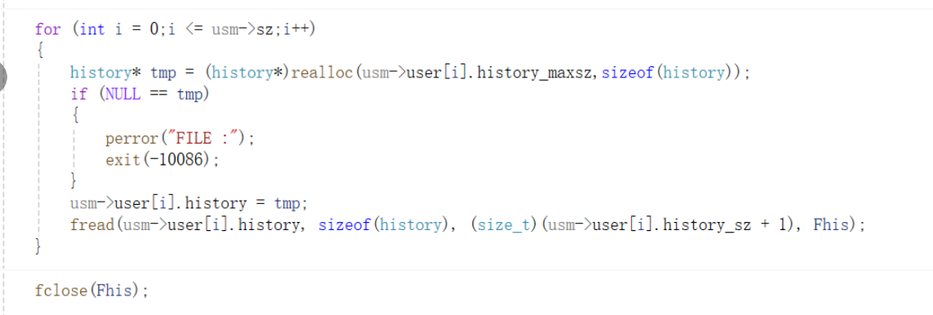
当时写入是那样写的，读取是这样读的，看似没什么问题，实则也暗藏了玄机
我按格式写入数据，按格式读取数据没什么问题
但当我关闭程序重新打开时他就会崩溃
最后一番思索之后,我才发现 正是因为每次打开程序
使用动态内存开辟函数开辟的地址都是不同的，我先在上方读取了Person的数据，然后再去利用其内部的指针去读取history的数据，然而此时history里保存的那个地址值 是在上一个程序生效的,最后，我想出了一个解决方法

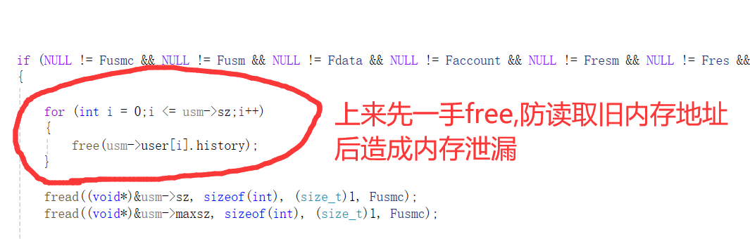
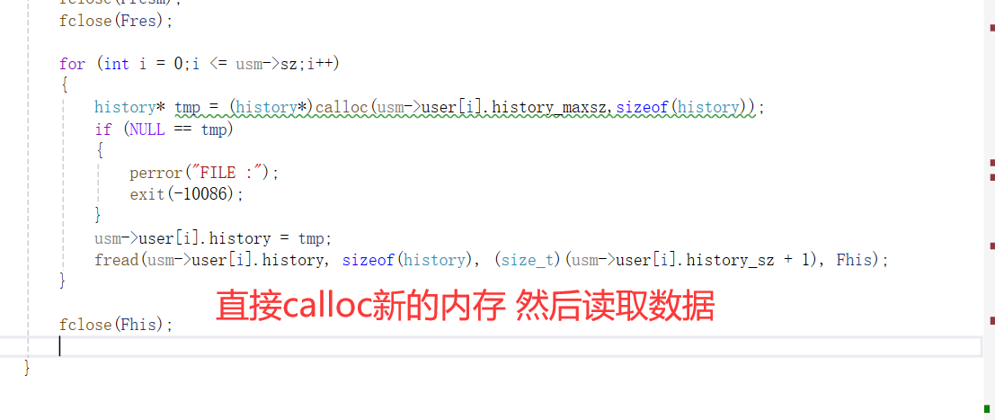

如何处理 录了10个单人间的情况下 可订房页面只显示一个单人间类型 以及如何处理 这十个房间都被订完后 订房页面不显示该类型房间
解决办法：
由于我录房间的数据 就是利用数组一个个存放数据，这其中有类型相同的房间，然而在订房界面，我应该如何只筛出类型，且该类型房间存在
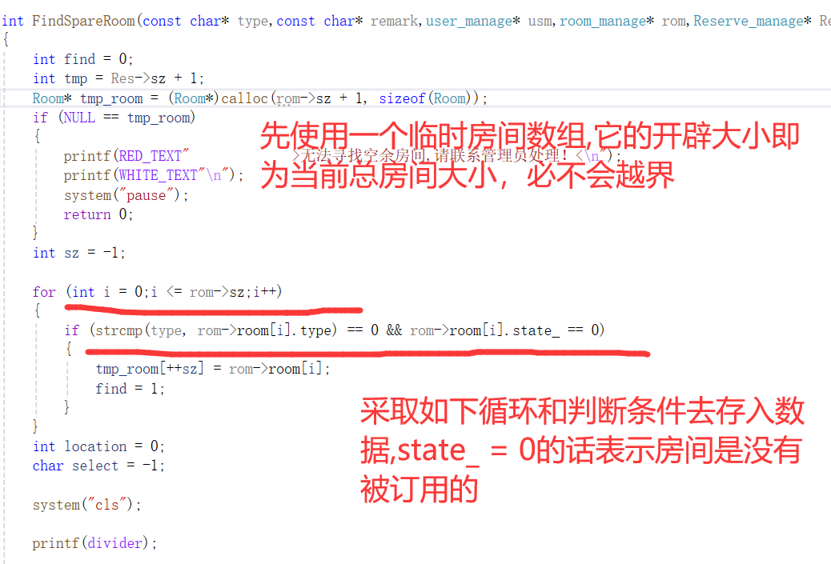
最后根据是否是会员 打印即可
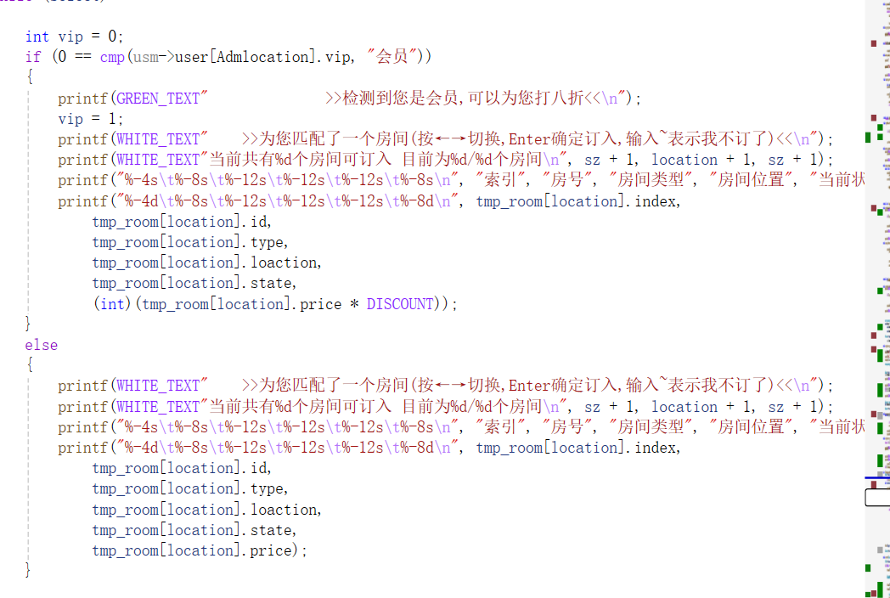

如何完成一个 万能查询功能
即我不需要先确定用户按何种数据查询，而去做到查询
解决办法：
使用一个临时存放数据的数组，借助一个表达式即可完成
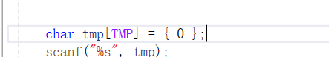
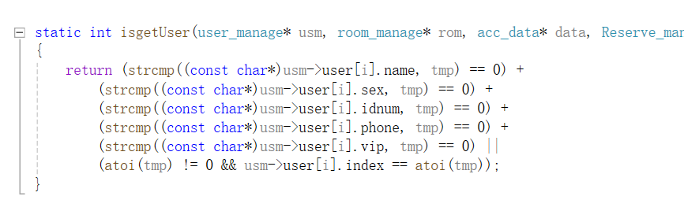

怎么样实行一个 返回上一个界面的操作
解决办法：
最终采用了如下方法，使得正常输入数据时，输入特殊值返回上一级界面或进行其他操作 如退出程序
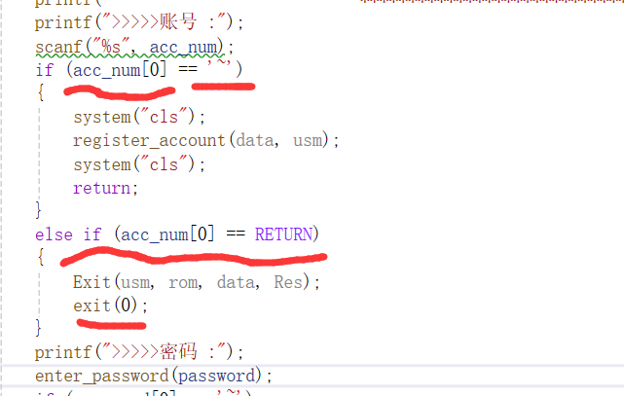

怎么实现一个能够自动增长内存的数组 这样既不是定长 也能处理非常多非常多数据录入的情况，也不会说 在数据很少时 占用很多空间
解决办法：
采用一个很像头节点的东西管理数组
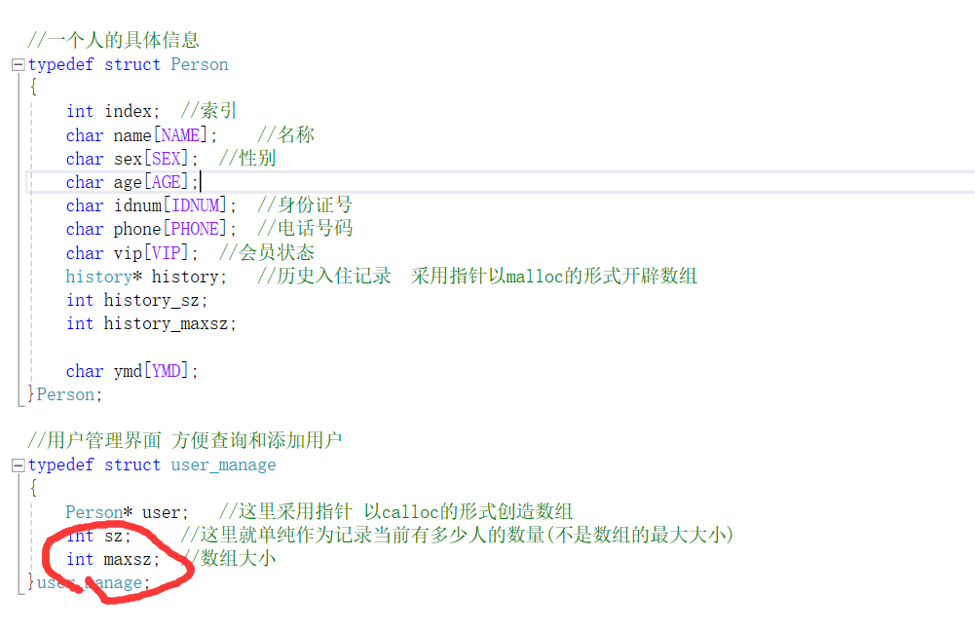
sz表示使用的大小
maxsz表示最大大小
每次要添加数据时 如下判断
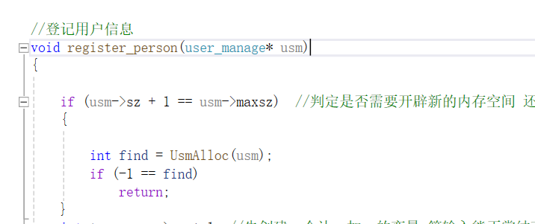
如需要开辟内存
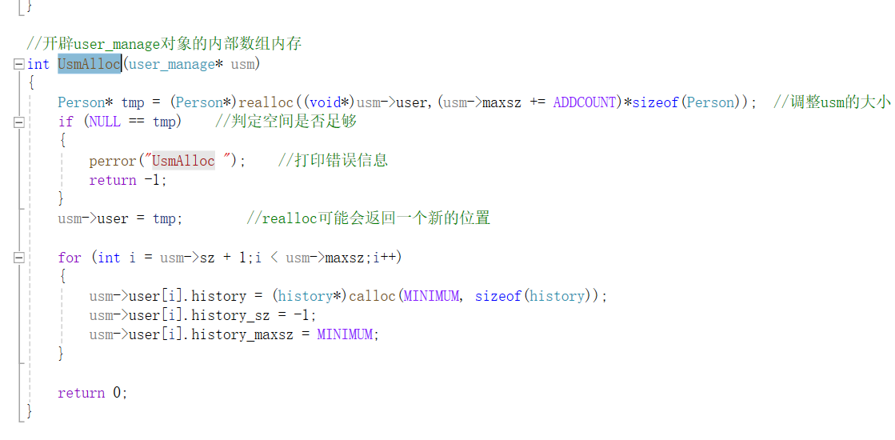
执行函数即可

应该如何设计 使得能够打开两个.exe程序 同时进行 管理员和用户 共享文件数据的操作
解决办法：
不采取先读数据启动程序，关程序写入数据的方法
而是在执行适当的步骤后及时读取数据写入数据
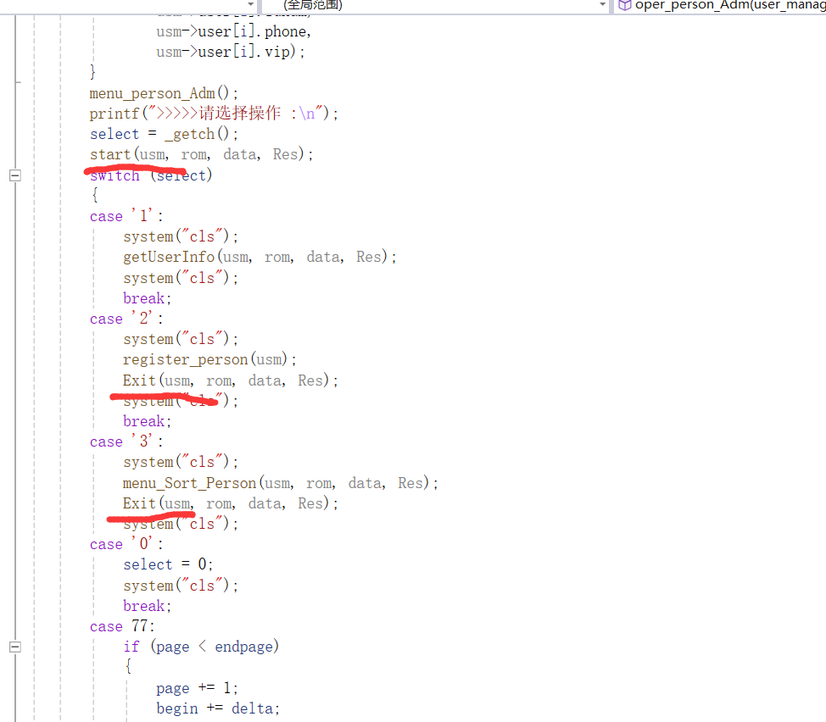
它确实更消耗性能，但一定上也允许了打开两个.exe，分别进行用户和管理员的共享数据操作
(9)如何去设计一个万能的排序函数
方法:
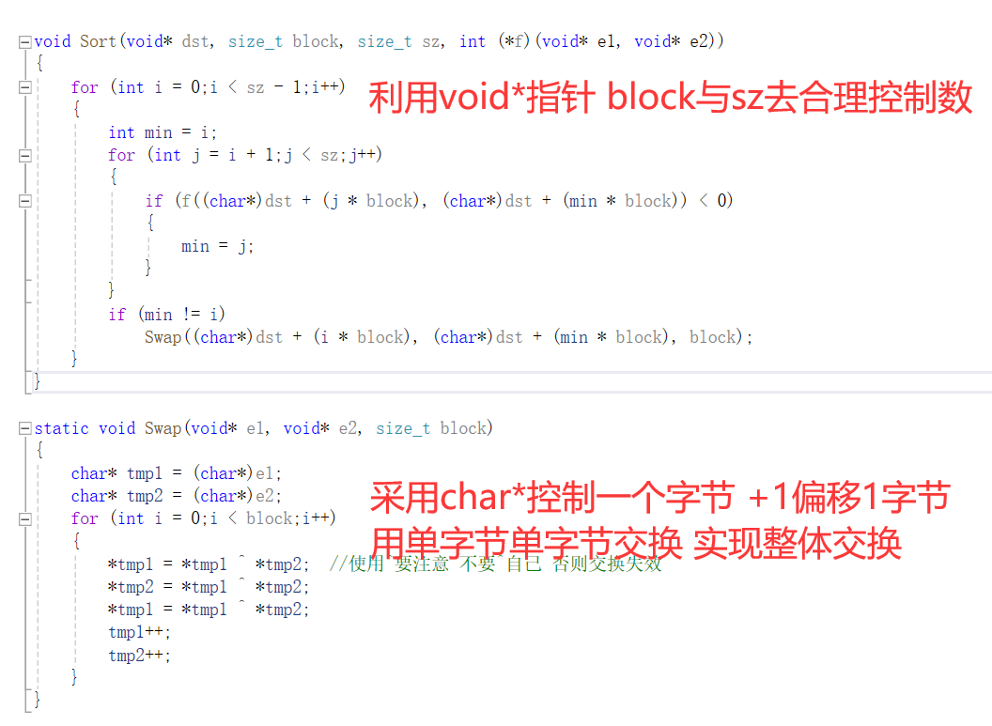
并提供几乎应该是所有能应用于本程序的函数指针使用
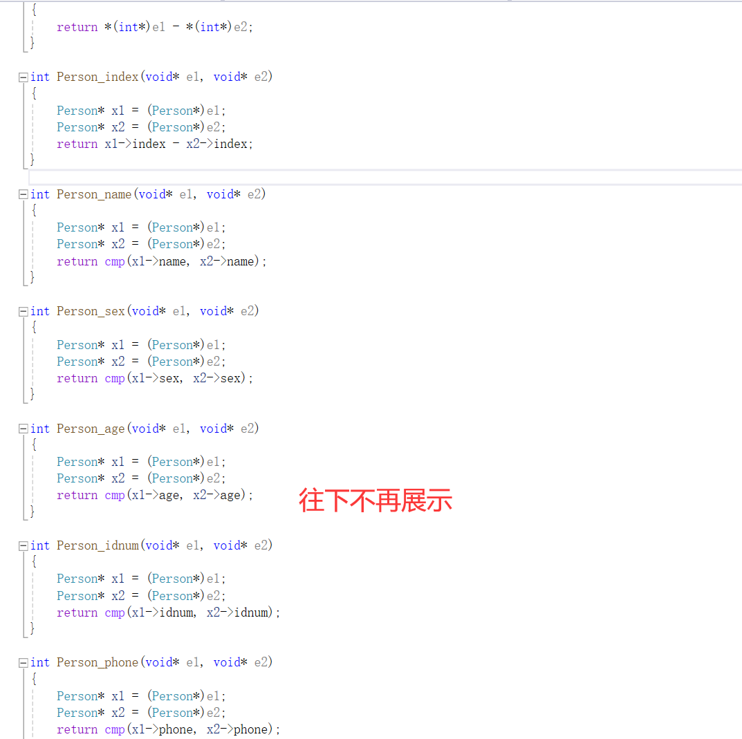
(10)应该如何去设计一个获取当前时间的函数
对于数据统计 该函数尤为重要
方法:
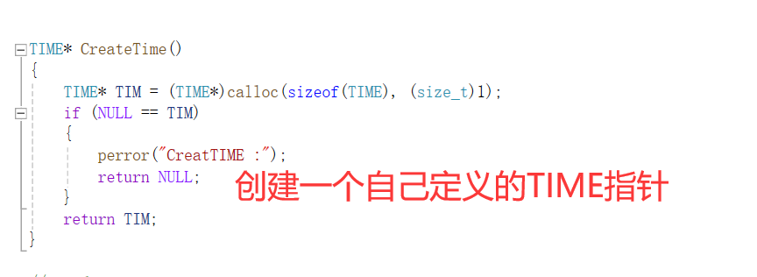
原型如下
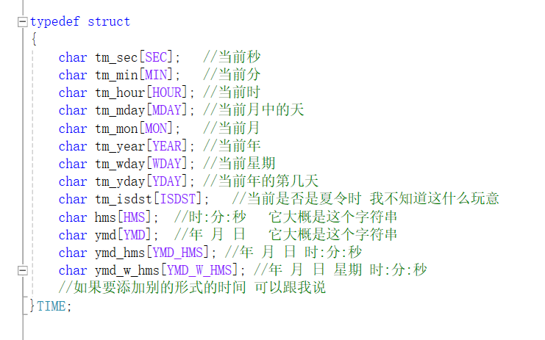
利用time函数 struct tm结构体
以及strftime格式化的将整形时间数据转化为字符串数据
存储到我开辟的TIME结构体中
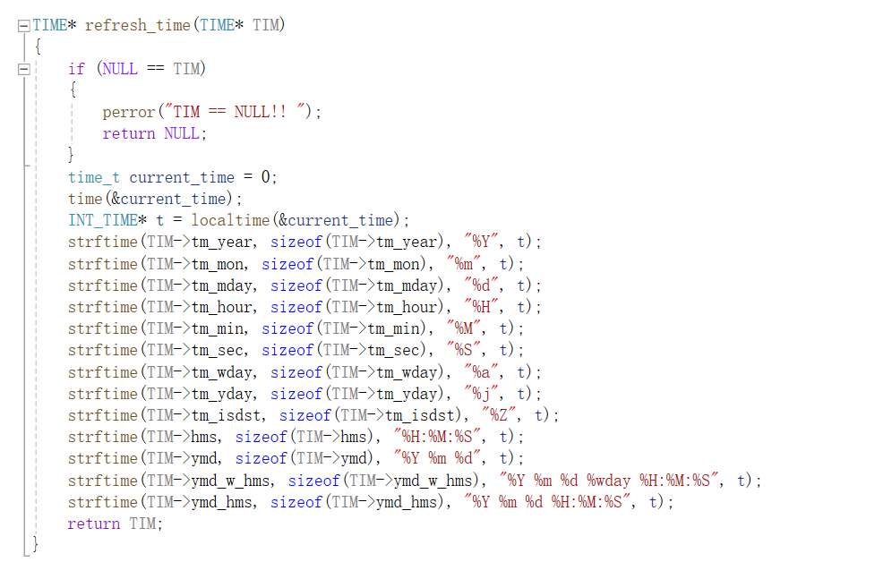
为了让堆区开辟的内存能够全局使用
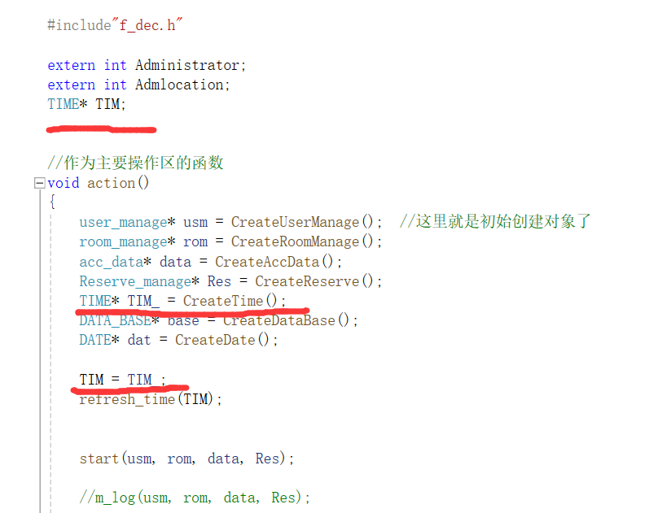
类内构建结构体 类外全局创建全局指针 指向这份数据 并在其他文件声明
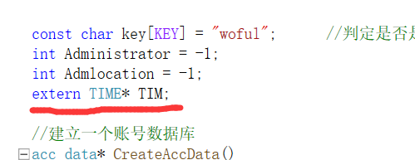
以供程序全局使用
这也为后续的数据统计提供了一些基础

